Verejné obstarávanie realizované postupom zadávania zákazky podľa § 58 až 61 zákona č. 343/2015 Z. z. o verejnom obstarávaní a o zmene a doplnení niektorých zákonov v znení neskorších predpisov (ďalej len „ZVO“).

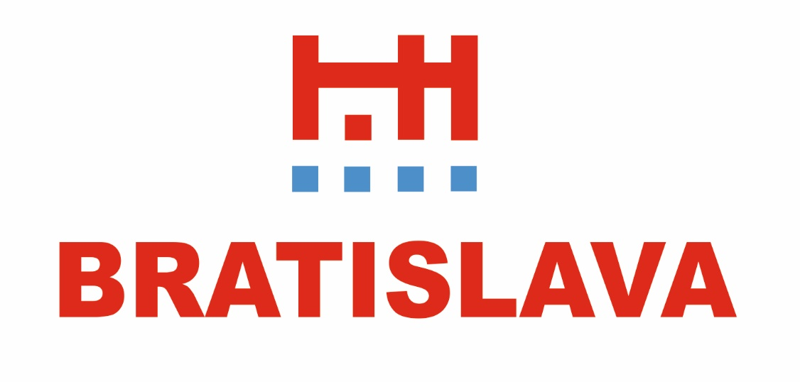

SÚŤAŽNÉ PODKLADY
v rámci dynamického nákupného systému „Nákup softvérových licencií“

„Výzva č. 12 – Nákup licencií pre potreby BCS“

Za verejného obstarávateľa Hlavné mesto Slovenskej republiky Bratislava:

..............................................
Mgr. Michal Garaj, v. r.
vedúci oddelenia verejného obstarávania
Obsah
1. Identifikácia verejného obstarávateľa 3
2. Identifikácia DNS 3
3. Predmet zákazky 3
4. Predpokladaná hodnota zákazky 3
5. Lehota na predkladanie ponúk 3
6. Otváranie ponúk (ku konkrétnej výzve) 3
7. Komunikácia a vysvetľovanie 3
8. Predloženie ponuky 4
9. Obsah ponuky 5
10. Doplnenie, zmena a odvolanie ponuky 5
11. Náklady na ponuku 5
12. Variantné riešenie 5
13. Vyhodnotenie ponúk 5
14. Kritériá na vyhodnotenie ponúk a pravidlá ich uplatnenia 6
15. Informácia o výsledku vyhodnotenia ponúk a uzavretie zmluvy 6

Prílohy
Prílohami k týmto súťažným podkladom sú:
Príloha č. 1: Opis predmetu zákazky
Príloha č. 2: Návrh na plnenie kritérií
Príloha č. 3: Návrh kúpnej zmluvy

Identifikácia verejného obstarávateľa
Názov organizácie: Hlavné mesto SR Bratislava
Sídlo: Primaciálne námestie 1, 814 99 Bratislava - mestská časť Staré Mesto
Zastúpený: Ing. arch. Matúš Vallo, primátor
IČO: 006 034 81
Kontaktná osoba: Matej Gál
E-mail: matej.gal@bcs.bratislava.sk

Hlavné mesto SR Bratislava, ako Centrálna obstarávacia organizácia podľa § 15 ZVO nakupuje na účet organizácie Bratislavské centrum služieb, Primaciálne námestie 1, 814 99 Bratislava, ktorá je v jej zriaďovateľskej pôsobnosti.

Identifikácia DNS
„Výzva č. 12 - Nákup licencií pre potreby BCS“ sa zadáva v rámci DNS „Nákup softvérových licencií“, vyhláseného verejným obstarávateľom Hlavné mesto SR Bratislava. Kompletné informácie o predmetnej výzve a DNS nájdete na tejto adrese:
https://josephine.proebiz.com/sk/tender/50480/summary

Predmet zákazky
Predmetom zákazky je kúpa a dodanie softvérových licencií pre vybavenie miestností zamestnancov Bratislavského centra služieb.
Označenie CPV kódov:
48000000-8 | Softvérové balíky a informačné systémy
Podrobnosti vrátane požadovanej lehoty dodania sú uvedené v prílohe č. 1 – Opis predmetu zákazky, týchto súťažných podkladov.

Predpokladaná hodnota zákazky
Predpokladaná hodnota zákazky je 20 323,20 eur bez DPH.

Lehota na predkladanie ponúk
Ponuky musia byť doručené do 22.12.2023 10:00:00.
Ponuka zaradeného záujemcu predložená po uplynutí lehoty na predkladanie ponúk sa elektronicky neotvorí.

Otváranie ponúk (ku konkrétnej výzve)
- Otváranie ponúk sa uskutoční dňa 22.12.2023. o 10:15:00 elektronicky. Otváranie ponúk je s súlade s § 61 ods. 4 ZVO neverejné; údaje z otvárania ponúk verejný obstarávateľ nezverejňuje a neposiela uchádzačom ani zápisnicu z otvárania ponúk..

Komunikácia a doručovanie
- Komunikácia medzi verejným obstarávateľom a záujemcom/uchádzačom sa uskutočňuje v slovenskom alebo českom jazyku výhradne prostredníctvom informačného systému JOSEPHINE, prevádzkovaného na elektronickej adrese: https://josephine.proebiz.com/. Tento spôsob komunikácie sa týka akejkoľvek komunikácie a podaní medzi verejným obstarávateľom a záujemcami/uchádzačmi počas celého procesu verejného obstarávania.
- Na používanie systému JOSEPHINE je nutné spĺňať nasledovné technické požiadavky:
https://store.proebiz.com/docs/josephine/sk/Technicke_poziadavky_sw_JOSEPHINE.pdf
- Pravidlá pre doručovanie – zásielka, správa sa považuje za doručenú, ak jej adresát bude mať objektívnu možnosť oboznámiť sa s jej obsahom, tzn. akonáhle sa dostane zásielka do sféry jeho dispozície. Za okamih doručenia sa v systéme JOSEPHINE považuje okamih jej odoslania v systéme JOSEPHINE, a to v súlade s funkcionalitou systému.

Vysvetlenie zadávacej dokumentácie
  - V prípade nejasností alebo potreby vysvetlenia informácií potrebných na vypracovanie ponuky uvedených v súťažných podkladoch, v inej sprievodnej dokumentácii a/alebo iných dokumentoch poskytnutých verejným obstarávateľom v lehote na predkladanie ponúk, môže zaradený záujemca požiadať o vysvetlenie na adrese:
https://josephine.proebiz.com/sk/tender/48766/summary
  - Vysvetlenie informácií uvedených v súťažných podkladoch alebo v inej sprievodnej dokumentácii verejný obstarávateľ bezodkladne oznámi všetkým záujemcom prostredníctvom komunikačného rozhrania systému JOSEPHINE, najneskôr však šesť dní pred uplynutím lehoty na predkladanie ponúk za predpokladu, že o vysvetlenie sa požiada dostatočne vopred.

Predloženie ponuky
  - Ponuku môžu predkladať len záujemcovia zaradení do predmetného DNS.
  - Zaradený záujemca môže predložiť len jednu ponuku. Zaradený záujemca predkladá ponuku v elektronickej podobe v lehote na predkladanie ponúk podľa požiadaviek uvedených v týchto súťažných podkladoch v súlade s § 49 ods. 1 písm. a) ZVO. Elektronická ponuka sa vloží vyplnením ponukového formulára a vložením požadovaných dokladov a dokumentov na adrese: https://josephine.proebiz.com/sk/tender/48766/summary
  - Zaradený záujemca predkladá ponuku v slovenskom alebo českom jazyku. Ak je jej súčasťou doklad alebo dokument vyhotovený v cudzom jazyku, predkladá sa spolu s jeho úradným prekladom do slovenčiny; to neplatí pre doklady a dokumenty vyhotovené v českom jazyku.
  - Záujemca môže predložiť aj doklad alebo dokument vyhotovený v anglickom jazyku, a to za predpokladu, že overenie informácií uvedených v predloženom doklade/dokumente je pre verejného obstarávateľa objektívne jednoduché a nevyžaduje si úradný preklad do slovenského jazyka.
  - V prípade, ak verejný obstarávateľ nebude vedieť z dokladu/dokumentu predloženého v anglickom jazyku overiť informácie uvedené v takomto dokumente, požiada uchádzača o predloženie úradného prekladu dokladu/dokumentu vyhotoveného v anglickom jazyku do slovenského jazyka.
  - Zaradený záujemca sa prihlasuje do systému pomocou eID alebo svojich hesiel, ktoré nadobudol v rámci autentifikačného procesu.
  - Autentifikovaný zaradený záujemca si po prihlásení do systému JOSEPHINE v záložke „Moje obstarávania“ vyberie predmetnú zákazku a vloží svoju ponuku do určeného formulára na príjem ponúk, ktorý nájde v záložke „Ponuky“.
  - Zaradeným záujemcom navrhovaná celková cena za predmet plnenia musí byť uvedená na
2 desatinné miesta v eur s DPH a vložená do systému JOSEPHINE. V predloženej ponuke prostredníctvom systému JOSEPHINE musia byť pripojené doklady a dokumenty tvoriace obsah ponuky, požadované v týchto súťažných podkladoch, ktoré musia byť k termínu predloženia ponuky platné a aktuálne.

Obsah ponuky
Ponuka musí obsahovať:
- návrh zaradeného záujemcu na plnenie kritéria na vyhodnotenie ponúk (príloha č. 2).

Doplnenie, zmena a odvolanie ponuky
Zaradený záujemca môže predloženú ponuku doplniť, zmeniť alebo odvolať do uplynutia lehoty na predkladanie ponúk. Doplnenie alebo zmenu ponuky je možné vykonať prostredníctvom funkcionality webovej aplikácie JOSEPHINE v primeranej lehote pred uplynutím lehoty na predkladanie ponúk. Zaradený záujemca pri zmene a odvolaní ponuky postupuje obdobne ako pri vložení prvotnej ponuky (kliknutím na tlačidlo Stiahnuť ponuku a predložením novej ponuky).

Náklady na ponuku
Všetky výdavky spojené s prípravou a predložením ponuky znáša zaradený záujemca bez akéhokoľvek finančného alebo iného nároku voči verejnému obstarávateľovi, a to aj v prípade, že verejný obstarávateľ neprijme ani jednu z predložených ponúk alebo zruší postup zadávania zákazky.

Variantné riešenie
Neumožňuje sa predložiť variantné riešenie. Ak súčasťou ponuky bude aj variantné riešenie, nebude zaradené do vyhodnotenia a bude sa naň hľadieť akoby nebolo predložené. Vyhodnotené budú iba požadované riešenia.

Vyhodnotenie ponúk
  - Verejný obstarávateľ pristúpi k vyhodnoteniu predložených ponúk z pohľadu splnenia požiadaviek na predmet zákazky podľa § 53 ZVO.
  - Verejný obstarávateľ rozhodol, že vyhodnotenie ponúk z hľadiska splnenia požiadaviek na predmet zákazky sa uskutoční po vyhodnotení ponúk na základe kritérií na vyhodnotenie ponúk, pričom postupuje primerane podľa § 55 ods. 1 ZVO.

Kritériá na vyhodnotenie ponúk a pravidlá ich uplatnenia
Kritérium na vyhodnotenie ponúk je: Najnižšia cena s DPH za celý predmet zákazky.

Informácia o výsledku vyhodnotenia ponúk a uzavretie zmluvy
Verejný obstarávateľ zašle v súlade s § 55 ZVO informáciu o výsledku vyhodnotenia ponúk. Verejný obstarávateľ pristúpi k uzavretiu zmluvy podľa § 56 ZVO. Verejný obstarávateľ vyzve uchádzača na poskytnutie súčinnosti k podpisu zmluvy.

